Сообщение о возможном установлении публичного сервитута

1 | Наименование уполномоченного органа, которым рассматривается ходатайство об установлении публичного сервитута
1 | Администрация муниципального образования город-курорт Геленджик

2 | Цель установления публичного сервитута
2 | размещение объекта: «Строительство очистных сооружений канализации производительностью 50 000 м3/сут и глубоководного выпуска по  ул. Солнцедарской, б/н в г. Геленджике. Этап 5»

3 | Адрес или иное описание местоположения земельных участков,  в отношении которых испрашивается публичный сервитут
3 | 23:40:0000000:9134 | Краснодарский край, городской округ город Геленджик, г. Геленджик
3 | 23:40:0000000:9133 | Краснодарский край, городской округ город Геленджик, г. Геленджик
3 | 23:40:0000000:8472 | Российская Федерация, Краснодарский край, г. Геленджик
3 | 23:40:0000000:7688 | Краснодарский край, г. Геленджик, с. Дивноморское
3 | 23:40:0000000:7378 | Краснодарский край, г. Геленджик, Геленджикское лесничество, Кабардинское участковое лесничество, квартал 44А часть выдела 20, квартал 45А, часть выдела 42, квартал 51А, часть выдела 15</
3 | 23:40:0000000:9213 | Краснодарский край, г.о. город-курорт Геленджик, г Геленджик, тер. Геленджикское лесничество
3 | 23:40:0301000:166 | Краснодарский край, Геленджикское лесничество, Кабардинское участковое лесничество квартал 34А части выделов 45, 46, 48, квартал 40А часть выдела 19, квартал 44А части выделов 6, 20, квартал 48А части выделов 10, 15, 16, 18, 20, 21, 22, 23, 62, 63
3 | 23:40:0000000:6842 | Краснодарский край, г. Геленджик
3 | 23:40:0414008:461 | Краснодарский край, г. Геленджик
3 | 23:40:0414007:1121 | Краснодарский край, городской округ город Геленджик, г. Геленджик
3 | 23:40:0414007:1122 | Краснодарский край, городской округ город Геленджик, г. Геленджик
3 | 23:40:0414007:1123 | Краснодарский край, городской округ город Геленджик, г. Геленджик
3 | 23:40:0414007:1124 | Краснодарский край, городской округ город Геленджик, г. Геленджик
3 | 23:40:0414007:1126 | Краснодарский край, городской округ город Геленджик, г. Геленджик
3 | 23:40:0414007:1127 | Краснодарский край, городской округ город Геленджик, г. Геленджик
3 | 23:40:0414007:1133 | Краснодарский край, город-курорт Геленджик г.о, г Геленджик
3 | 23:40:0414007:1134 | Краснодарский край, город-курорт Геленджик г.о, г Геленджик
3 | 23:40:0507001:62 | Краснодарский край, лесничество Геленджикское, участковое лесничество Кабардинское, квартал 51А выдела 1,2,3,5,9,13,14,10, квартал 54А выдела 1,3,4,5,7,8,10,11,12,13,15 части выделов 14,16,17,19,20,21,23,22
3 | 23:40:0414001:6 | Краснодарский край, г Геленджик, район Толстого мыса по ул.Леселидзе
3 | 23:40:0414009:664 | Краснодарский край, г. Геленджик, Геленджикское лесничество, Кабардинское участковое лесничество, квартал № 44А, часть выдела 20
3 | 23:40:0414009:134 | Краснодарский край, г. Геленджик, Геленджикское лесничество, Кабардинское участковое лесничество, квартал 48А, часть выдела 18
3 | 23:40:0414009:15 | Краснодарский край, Геленджикское лесничество, Кабардинское участковое лесничество, квартал 48А, выдела 17, 19, 20, 21, 22, 23, 24, 25, 26, 27, 28, 31, 34, 35, 36, 37, 38, 39, 40, 42, 44, 45, 46, 47, 48, 49, 50, 52, 53, 54, 55, 56, 57, 60, части выделов 58, 59, 61
3 | 23:40:0414009:178 | Краснодарский край, г. Геленджик, Геленджикское лесничество, Кабардинское участковое лесничество, квартал 48А,часть выдела 15,18
3 | 23:40:0414009:20 | Краснодарский край, г. Геленджик, ул. Фадеева, №б/н, мкр. "Парус"
3 | 23:40:0414009:501 | Российская Федерация, Кабардинское участковое лесничество , квартал № 44А, часть выдела 20
3 | 23:40:0414009:518 | Краснодарский край, муниципальное образование город-курорт Геленджик, г. Геленджик, ул. Фадеева, 52/2
3 | 23:40:0414009:519 | Краснодарский край, муниципальное образование город-курорт Геленджик, г. Геленджик, ул. Фадеева, 52/1
3 | 23:40:0414009:500 | Краснодарский край, г. Геленджик, Геленджикское лесничество, Кабардинское участковое лесничество, квартал № 44А, часть выдела 18
3 | 23:40:0414009:25 | Краснодарский край, г. Геленджик, ул. Фадеева, 52а

4 | Адрес, по которому заинтересованные лица могут ознакомиться с поступившим ходатайством об установлении публичного сервитута и прилагаемым к нему описанием местоположения границ публичного сервитута, подать заявления об учете прав на земельные участки, а также срок подачи указанных заявлений, время приема заинтересованных лиц для ознакомления с поступившим ходатайством об установлении публичного сервитута.
4 | 1) г. Геленджик, ул. Революционная, 1 – информационный стенд, расположенный на первом этаже здания администрации муниципального образования город-курорт Геленджик:  понедельник – четверг с 9:00 до 18:00 часов (перерыв с 13:00 до 14:00), пятница с 9:00 до 17:00 часов (перерыв с 13:00 до 14:00).  2) г. Геленджик, ул. Революционная, 1, холл управления архитектуры и градостроительства администрации муниципального образования  город-курорт Геленджик:  понедельник – четверг с 9:00 до 18:00 часов (перерыв с 13:00 до 14:00), пятница с 9:00 до 17:00 часов (перерыв с 13:00 до 14:00).  Тел.: +7 (86141) 3-16-48, +7 (86141) 2-02-81.
4 | Заявления об учете прав на земельные участки принимаются в течение 15 дней со дня официального опубликования настоящего сообщения.  Правообладатели земельных участков, подавшие заявления по истечении указанного срока, несут риски невозможности обеспечения их прав в связи с отсутствием информации о таких лицах и их правах на земельные участки.

5 | Официальные сайты в информационно-телекоммуникационной сети «Интернет», на которых размещается сообщение о поступившем ходатайстве об установлении публичного сервитута
5 | Официальный сайт администрации муниципального образования город-курорт Геленджик в информационно-телекоммуникационной сети «Интернет» admgel.ru («Документы» -> «Градостроительная деятельность» -> «Публичные сервитуты»).

6 | Реквизиты решений об утверждении документа территориального планирования, документации по планировке территории, программ комплексного развития систем коммунальной инфраструктуры поселения, городского округа, а также информацию об инвестиционной программе субъекта естественных монополий, организации коммунального комплекса, указанных в ходатайстве об установлении публичного сервитута.
6 | Постановление администрации муниципального образования городской округ город-курорт Геленджик 16 февраля 2026 года №198 «Об утверждении проекта планировки и межевания территории для размещения линейных объектов «Строительство очистных сооружений канализации производительностью 50 000 м3/сут и глубоководного выпуска по ул. Солнцедарской, б/н в г. Геленджике. Этап 5»

7 | Сведения об официальных сайтах в информационно-телекоммуникационной сети «Интернет», на которых размещены утвержденные документы территориального планирования, документация по планировке территории, программа комплексного развития систем коммунальной инфраструктуры поселения, городского округа, инвестиционная программа субъекта естественных монополий, организации коммунального комплекса, которые указаны в ходатайстве об установлении публичного сервитута
7 | -

8 | Описание местоположения границ публичного сервитута
 | Система координат МСК-23, зона - 1
 | Координаты поворотных точек границ публичного сервитута:
 | Обозначение характерных точек границ | Координаты, м
 | Обозначение характерных точек границ | Х | Y
 | 1 | 423516.29 | 1306565.44
 | 2 | 423747.17 | 1306732.86
 | 3 | 423766.51 | 1306749.20
 | 4 | 423667.51 | 1306866.13
 | 5 | 423607.61 | 1306933.36
 | 6 | 423596.24 | 1306960.38
 | 7 | 423600.71 | 1306966.50
 | 8 | 423600.37 | 1306984.74
 | 9 | 423432.60 | 1307146.27
 | 10 | 423225.89 | 1307324.79
 | 11 | 423204.40 | 1307345.85
 | 12 | 423085.05 | 1307457.83
 | 13 | 423054.78 | 1307491.60
 | 14 | 423170.69 | 1307598.60
 | 15 | 423246.66 | 1307663.86
 | 16 | 423267.95 | 1307685.22
 | 17 | 423386.31 | 1307790.90
 | 18 | 423398.83 | 1307802.81
 | 19 | 423455.98 | 1307853.10
 | 20 | 423476.76 | 1307871.66
 | 21 | 423501.91 | 1307894.10
 | 22 | 423504.67 | 1307896.93
 | 23 | 423503.25 | 1307976.03
 | 24 | 423357.57 | 1308115.92
 | 25 | 423309.73 | 1308157.01
 | 26 | 423283.13 | 1308184.92
 | 27 | 423283.33 | 1308193.28
 | 28 | 423279.14 | 1308197.70
 | 29 | 423123.70 | 1308352.76
 | 30 | 423121.64 | 1308356.37
 | 31 | 423121.37 | 1308360.23
 | 32 | 423122.28 | 1308364.27
 | 33 | 423123.96 | 1308368.01
 | 34 | 423153.87 | 1308395.77
 | 35 | 423166.74 | 1308408.06
 | 36 | 423160.48 | 1308421.08
 | 37 | 423162.78 | 1308426.88
 | 38 | 423145.87 | 1308461.33
 | 39 | 423123.06 | 1308465.66
 | 40 | 423067.96 | 1308532.80
 | 41 | 423082.52 | 1308543.23
 | 42 | 423082.46 | 1308586.25
 | 43 | 423066.04 | 1308613.13
 | 44 | 423085.01 | 1308624.71
 | 45 | 423057.32 | 1308783.39
 | 46 | 423049.29 | 1308861.84
 | 47 | 423026.05 | 1309111.75
 | 48 | 423009.62 | 1309250.68
 | 49 | 422984.62 | 1309532.49
 | 50 | 422975.79 | 1309626.34
 | 51 | 422975.75 | 1309626.67
 | 52 | 422969.63 | 1309664.30
 | 53 | 422998.01 | 1309677.15
 | 54 | 423013.13 | 1309684.00
 | 55 | 423007.32 | 1309696.94
 | 56 | 422992.13 | 1309690.11
 | 57 | 422888.51 | 1309918.45
 | 58 | 422892.41 | 1310003.61
 | 59 | 422895.54 | 1310024.90
 | 60 | 422910.44 | 1310093.86
 | 61 | 422927.82 | 1310158.53
 | 62 | 422945.09 | 1310207.71
 | 63 | 422964.34 | 1310209.89
 | 64 | 422961.07 | 1310238.84
 | 65 | 422955.16 | 1310253.87
 | 66 | 422955.15 | 1310253.95
 | 67 | 422914.53 | 1310315.25
 | 68 | 422786.07 | 1310369.35
 | 69 | 422759.30 | 1310377.09
 | 70 | 422684.18 | 1310396.05
 | 71 | 422635.82 | 1310396.90
 | 72 | 422556.75 | 1310385.45
 | 73 | 422547.92 | 1310386.11
 | 74 | 422504.15 | 1310406.42
 | 75 | 422502.47 | 1310410.38
 | 76 | 422489.65 | 1310416.03
 | 77 | 422480.56 | 1310412.13
 | 78 | 422380.51 | 1310458.20
 | 79 | 422347.80 | 1310473.19
 | 80 | 421939.69 | 1310636.56
 | 81 | 421832.12 | 1310670.50
 | 82 | 421612.34 | 1310759.38
 | 83 | 421505.60 | 1310809.72
 | 84 | 421484.99 | 1310817.85
 | 85 | 421474.47 | 1310813.40
 | 86 | 421356.94 | 1310859.75
 | 87 | 421276.57 | 1310887.54
 | 88 | 420981.28 | 1311007.04
 | 89 | 420978.20 | 1311026.51
 | 90 | 420975.48 | 1311018.41
 | 91 | 420966.00 | 1311020.53
 | 92 | 420958.17 | 1310998.31
 | 93 | 421268.66 | 1310872.66
 | 94 | 421349.03 | 1310844.87
 | 95 | 421475.07 | 1310795.16
 | 96 | 421485.06 | 1310799.38
 | 97 | 421497.15 | 1310794.61
 | 98 | 421603.90 | 1310744.28
 | 99 | 421823.84 | 1310655.33
 | 100 | 421931.24 | 1310621.45
 | 101 | 422339.35 | 1310458.08
 | 102 | 422372.07 | 1310443.10
 | 103 | 422403.00 | 1310428.88
 | 104 | 422477.34 | 1310394.62
 | 105 | 422496.26 | 1310391.34
 | 106 | 422543.56 | 1310369.39
 | 107 | 422557.33 | 1310368.35
 | 108 | 422636.89 | 1310379.88
 | 109 | 422681.92 | 1310379.09
 | 110 | 422754.93 | 1310360.66
 | 111 | 422780.39 | 1310353.29
 | 112 | 422903.19 | 1310301.58
 | 113 | 422939.94 | 1310246.13
 | 114 | 422944.43 | 1310234.71
 | 115 | 422945.54 | 1310224.87
 | 116 | 422923.69 | 1310222.40
 | 117 | 422920.41 | 1310200.82
 | 118 | 422907.92 | 1310165.24
 | 119 | 422907.61 | 1310164.24
 | 120 | 422890.03 | 1310098.81
 | 121 | 422874.86 | 1310028.64
 | 122 | 422871.49 | 1310005.72
 | 123 | 422869.25 | 1309957.11
 | 124 | 422879.87 | 1309941.58
 | 125 | 422868.07 | 1309931.33
 | 126 | 422867.85 | 1309926.58
 | 127 | 422975.49 | 1309685.62
 | 128 | 422950.77 | 1309674.42
 | 129 | 422958.91 | 1309624.34
 | 130 | 422967.69 | 1309530.96
 | 131 | 422992.70 | 1309249.00
 | 132 | 423009.14 | 1309110.03
 | 133 | 423032.37 | 1308860.21
 | 124 | 422879.87 | 1309941.58
 | 125 | 422868.07 | 1309931.33
 | 126 | 422867.85 | 1309926.58
 | 127 | 422975.49 | 1309685.62
 | 128 | 422950.77 | 1309674.42
 | 129 | 422958.91 | 1309624.34
 | 130 | 422967.69 | 1309530.96
 | 131 | 422992.70 | 1309249.00
 | 132 | 423009.14 | 1309110.03
 | 133 | 423032.37 | 1308860.21
 | 134 | 423040.47 | 1308781.06
 | 135 | 423066.27 | 1308633.19
 | 136 | 423042.67 | 1308618.77
 | 137 | 423065.47 | 1308581.46
 | 138 | 423065.51 | 1308551.96
 | 139 | 423042.66 | 1308535.58
 | 140 | 423119.22 | 1308446.96
 | 141 | 423149.78 | 1308411.48
 | 142 | 423137.44 | 1308399.31
 | 143 | 423131.74 | 1308392.41
 | 144 | 423099.51 | 1308361.47
 | 145 | 423109.74 | 1308348.91
 | 146 | 423116.12 | 1308354.91
 | 147 | 423272.76 | 1308190.48
 | 148 | 423273.16 | 1308190.85
 | 149 | 423275.85 | 1308187.86
 | 150 | 423265.36 | 1308178.93
 | 151 | 423250.75 | 1308165.27
 | 152 | 423282.38 | 1308131.19
 | 153 | 423297.49 | 1308145.21
 | 154 | 423298.56 | 1308144.09
 | 155 | 423346.23 | 1308103.25
 | 156 | 423486.36 | 1307968.67
 | 157 | 423487.48 | 1307907.10
 | 158 | 423476.53 | 1307895.41
 | 159 | 423468.50 | 1307887.92
 | 160 | 423456.91 | 1307877.09
 | 161 | 423417.33 | 1307840.16
 | 162 | 423406.37 | 1307829.93
 | 163 | 423314.98 | 1307744.64
 | 164 | 423310.91 | 1307749.05
 | 165 | 423254.95 | 1307699.09
 | 166 | 423233.64 | 1307677.72
 | 167 | 423158.27 | 1307612.97
 | 168 | 423032.49 | 1307496.88
 | 169 | 423040.84 | 1307488.89
 | 170 | 423035.74 | 1307484.40
 | 171 | 423071.68 | 1307444.33
 | 172 | 423192.00 | 1307331.43
 | 173 | 423211.81 | 1307311.84
 | 174 | 423419.85 | 1307132.17
 | 175 | 423579.77 | 1306978.41
 | 176 | 423568.48 | 1306964.06
 | 177 | 423593.91 | 1306920.17
 | 178 | 423653.07 | 1306853.78
 | 179 | 423740.96 | 1306749.87
 | 180 | 423736.68 | 1306746.26
 | 181 | 423504.61 | 1306577.97
 | 1 | 423516.29 | 1306565.44

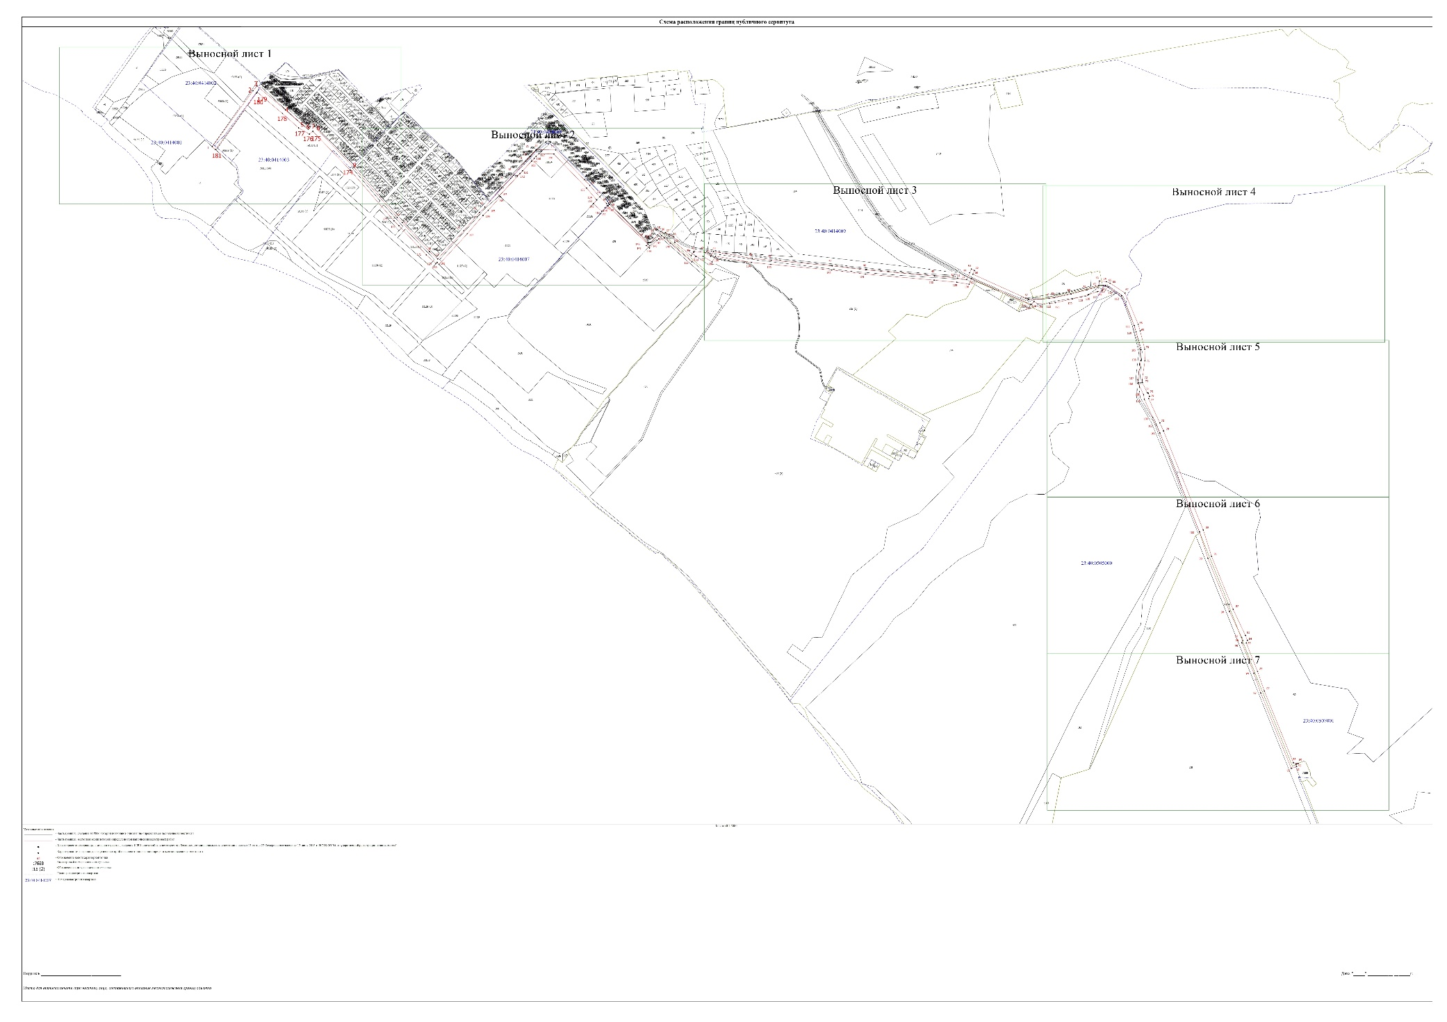
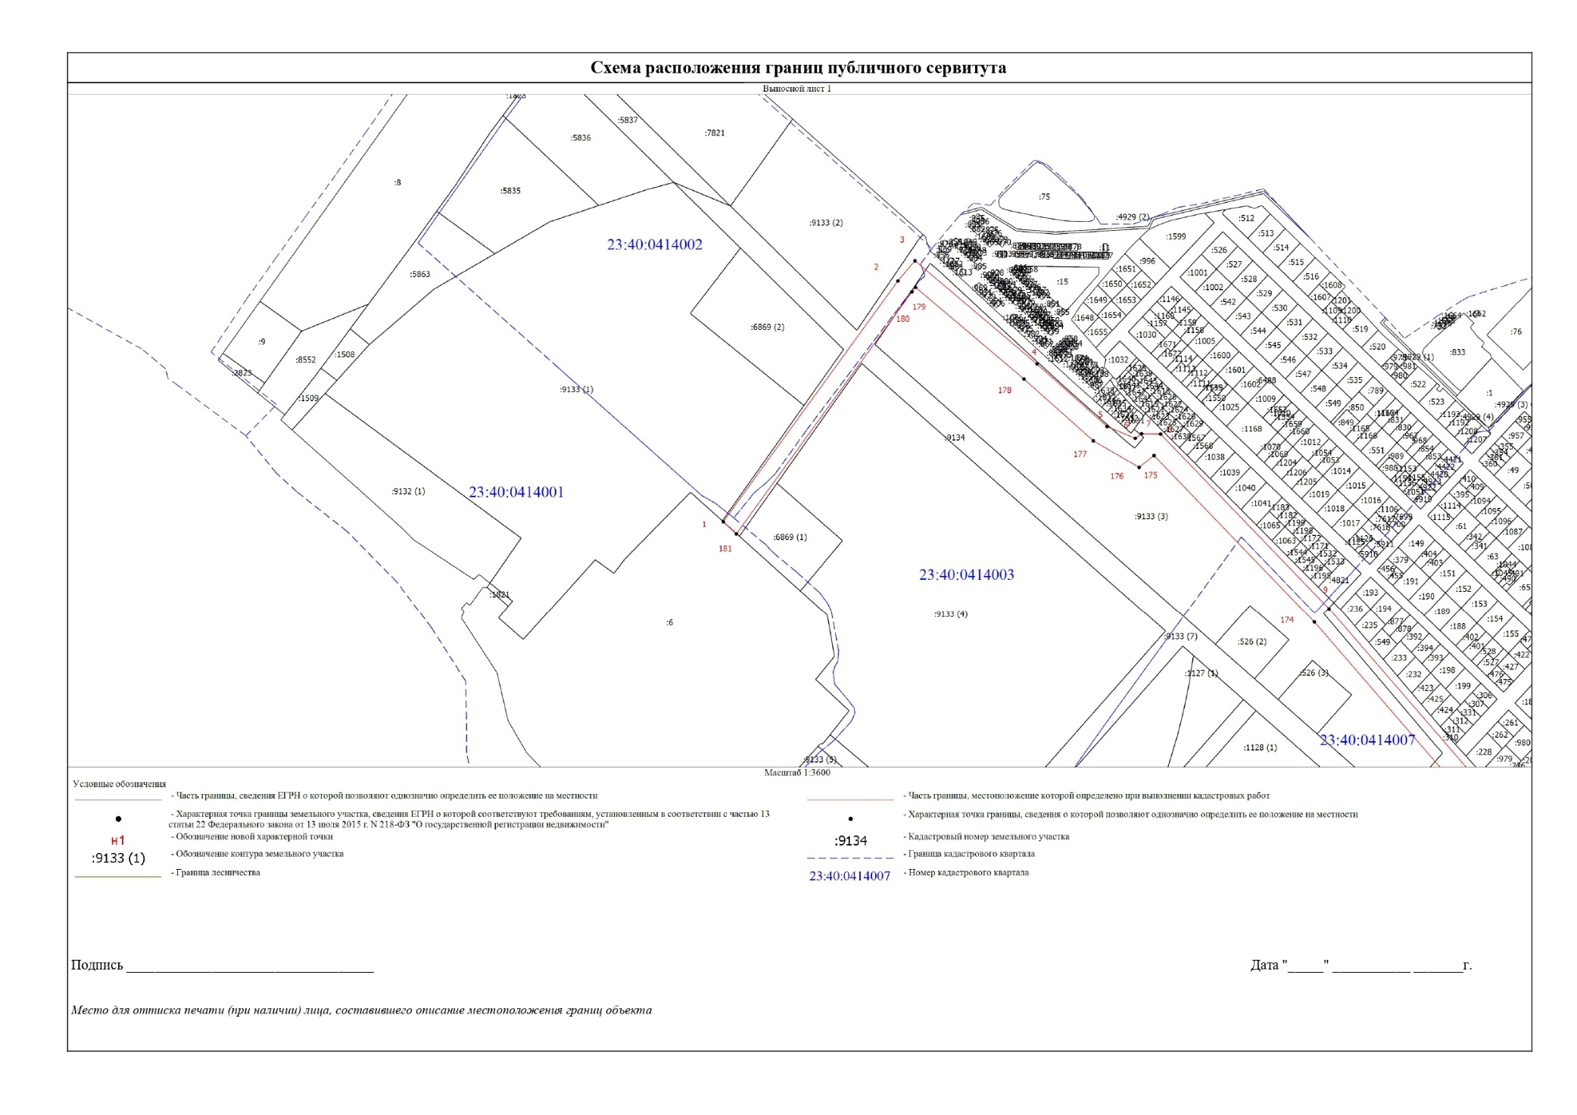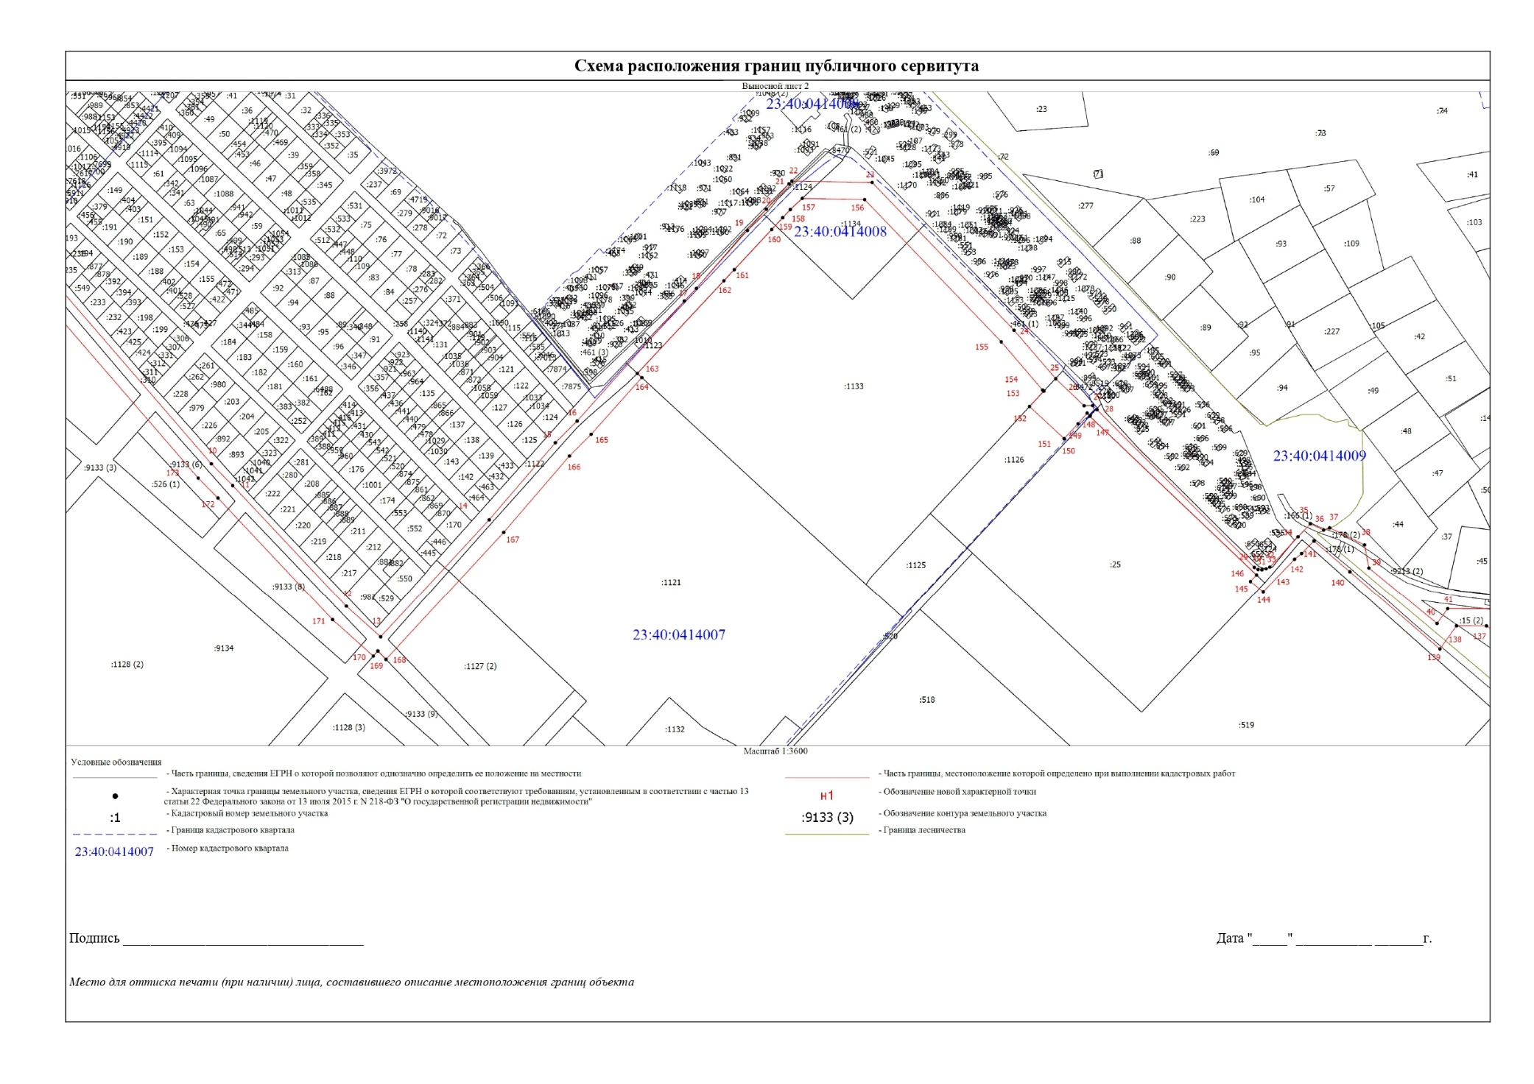
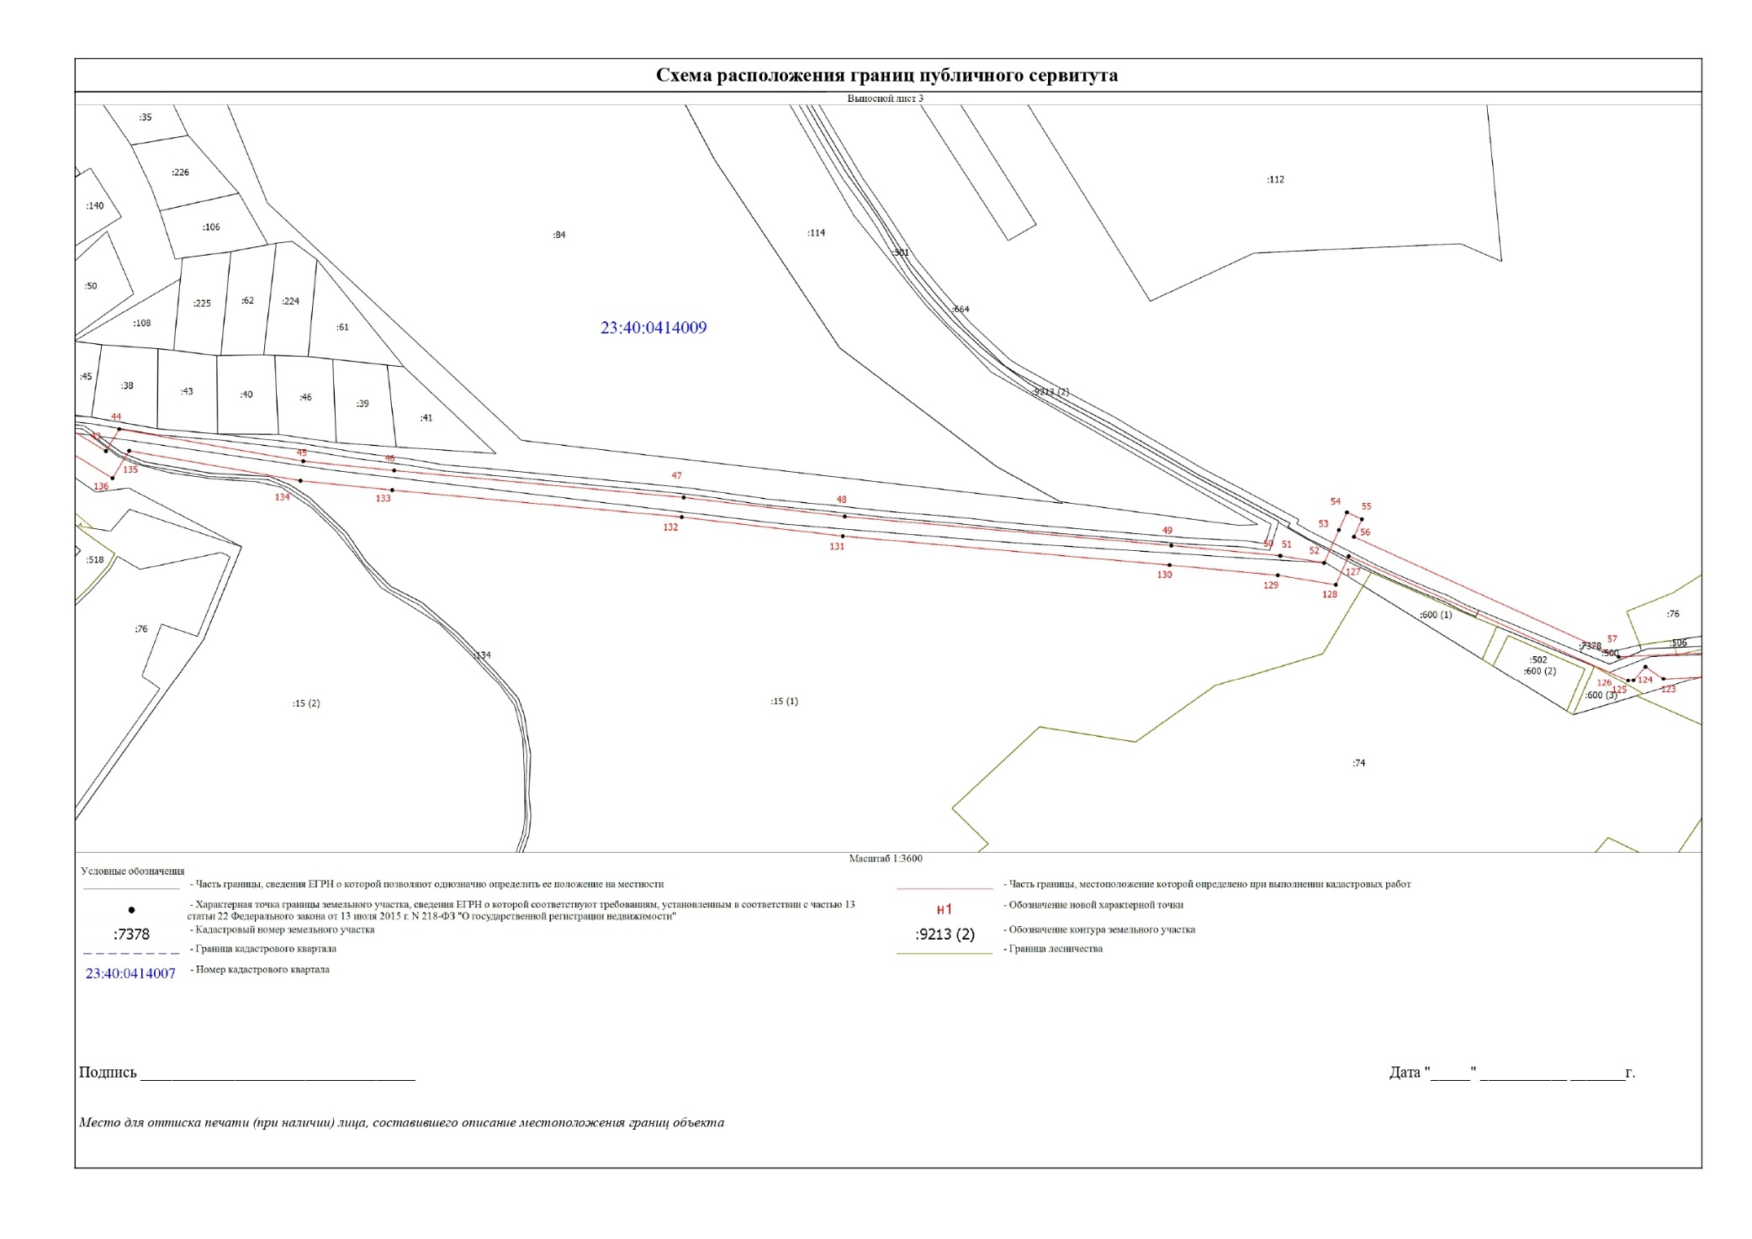
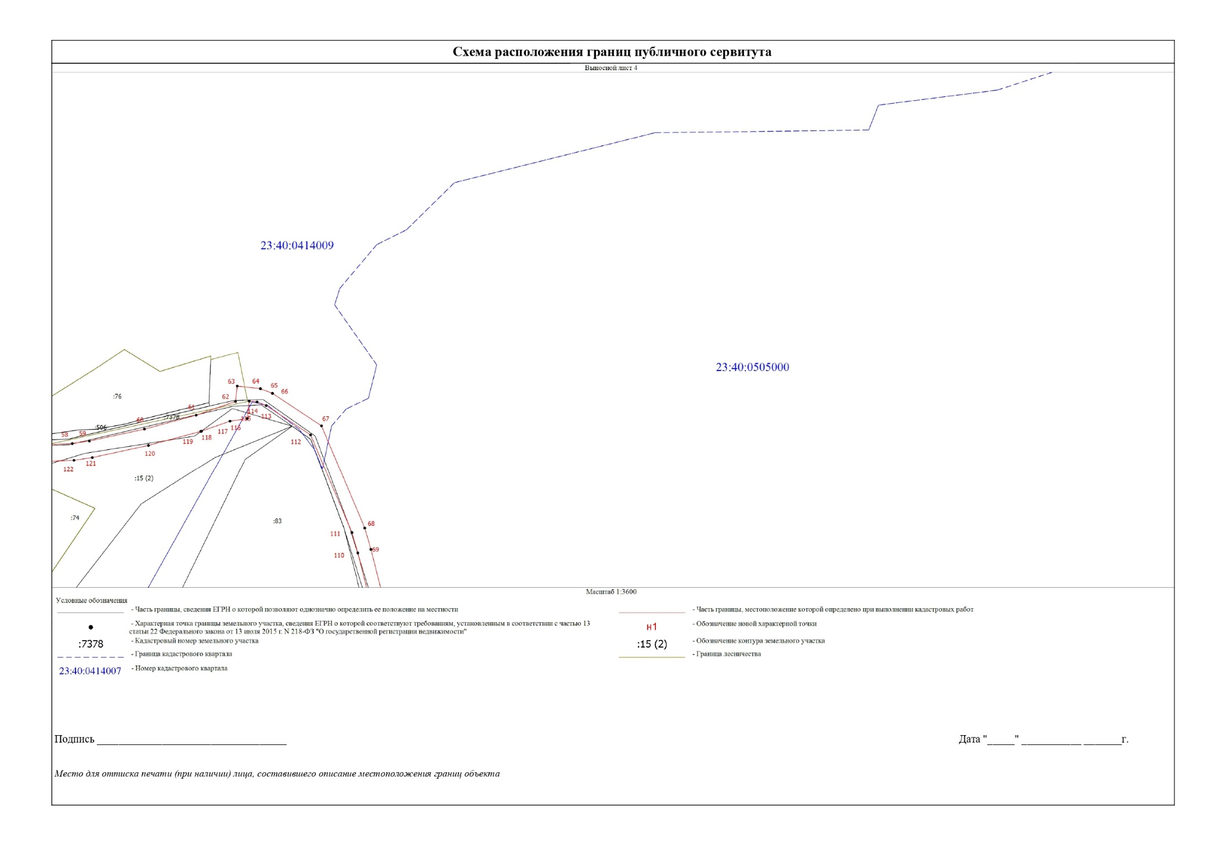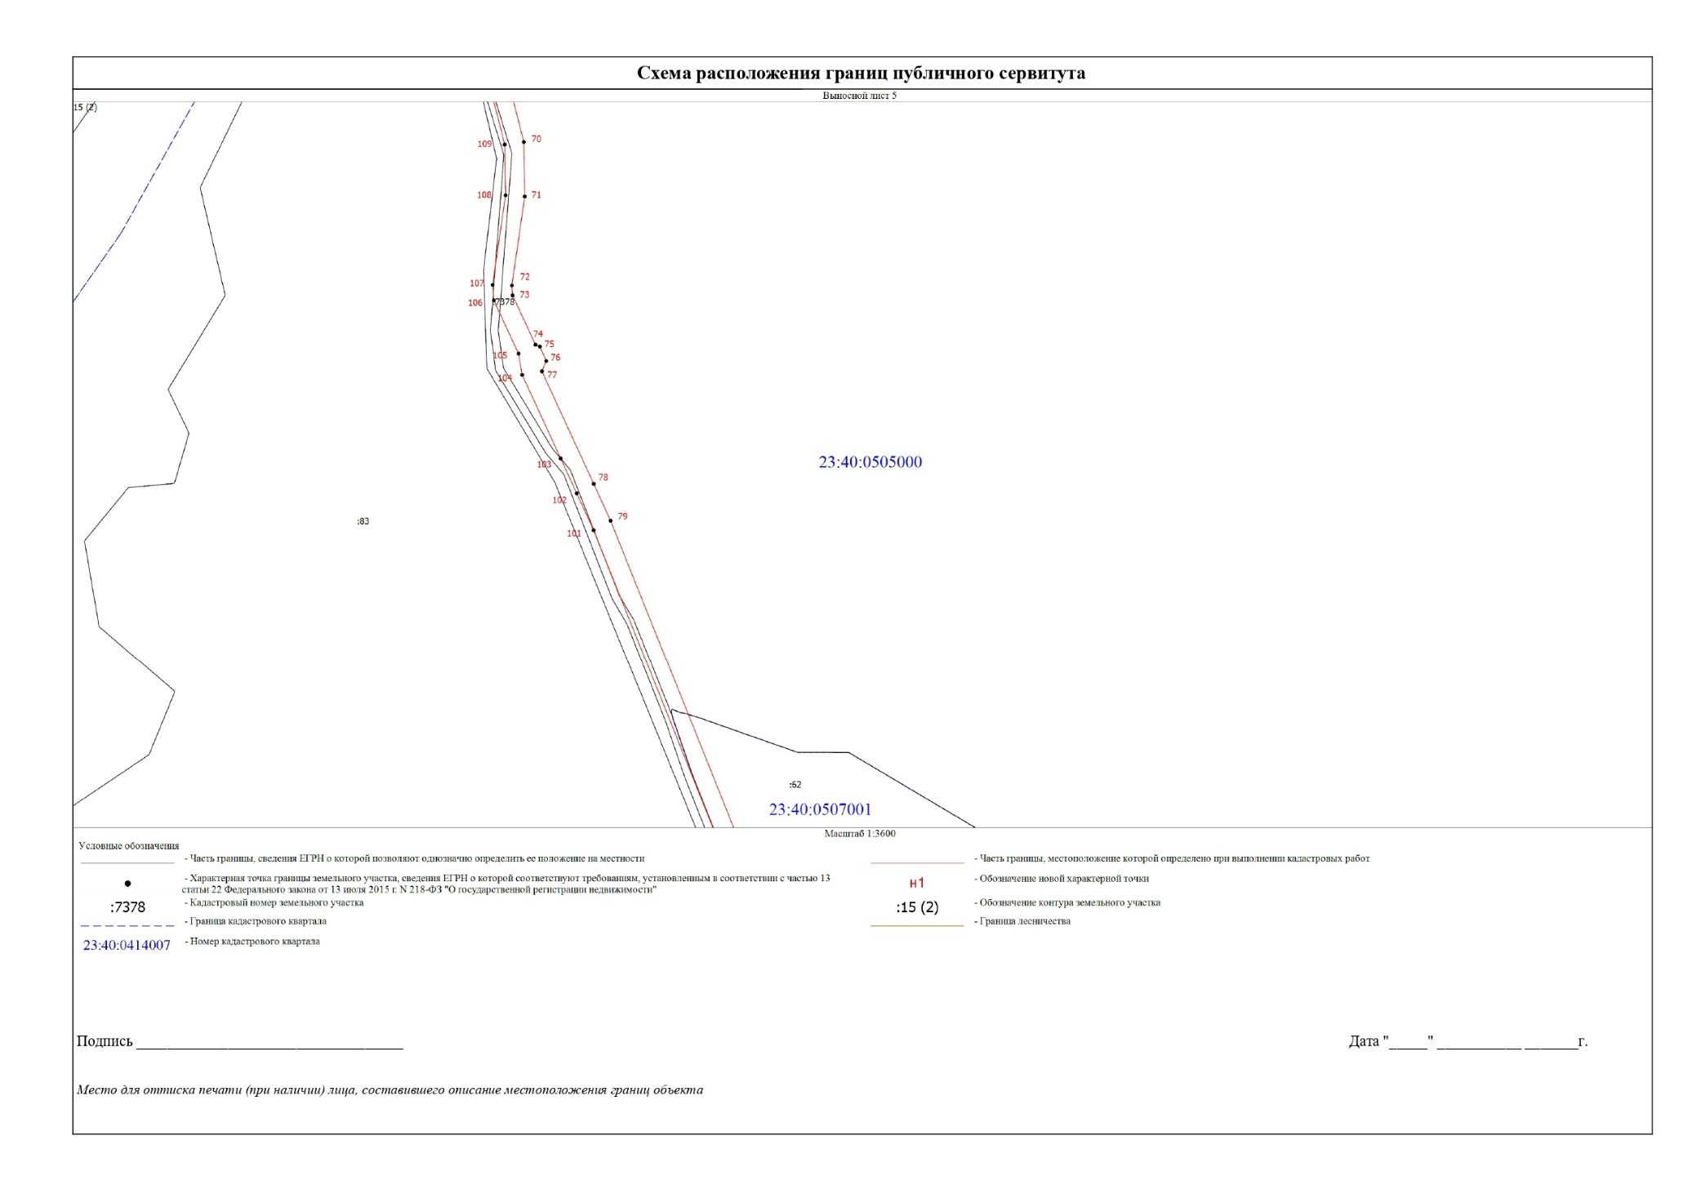
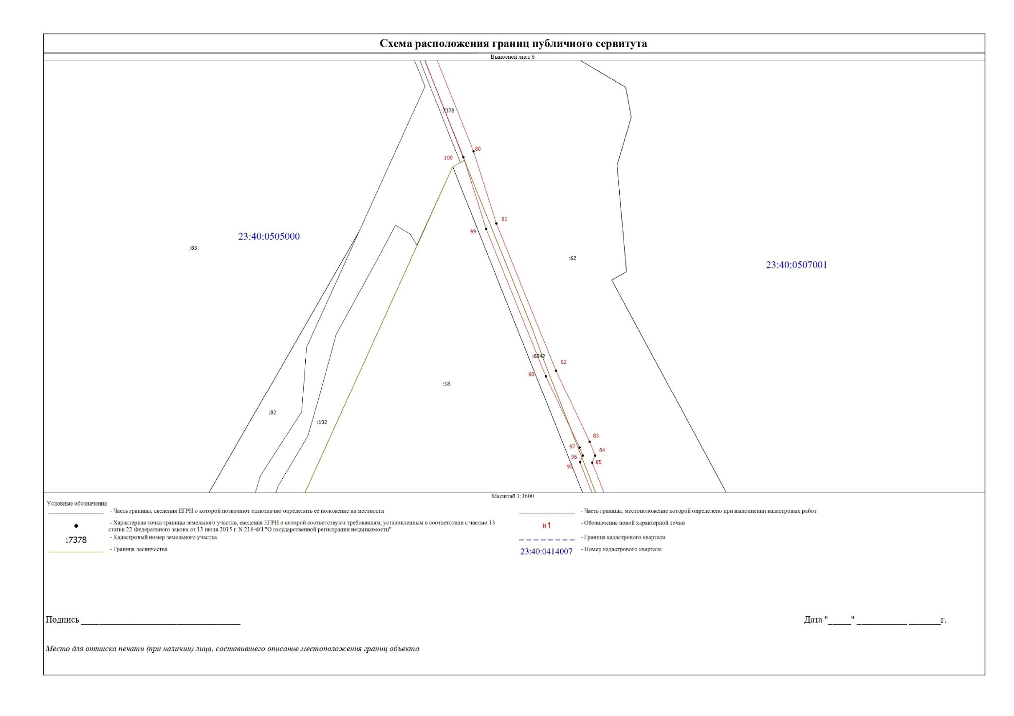
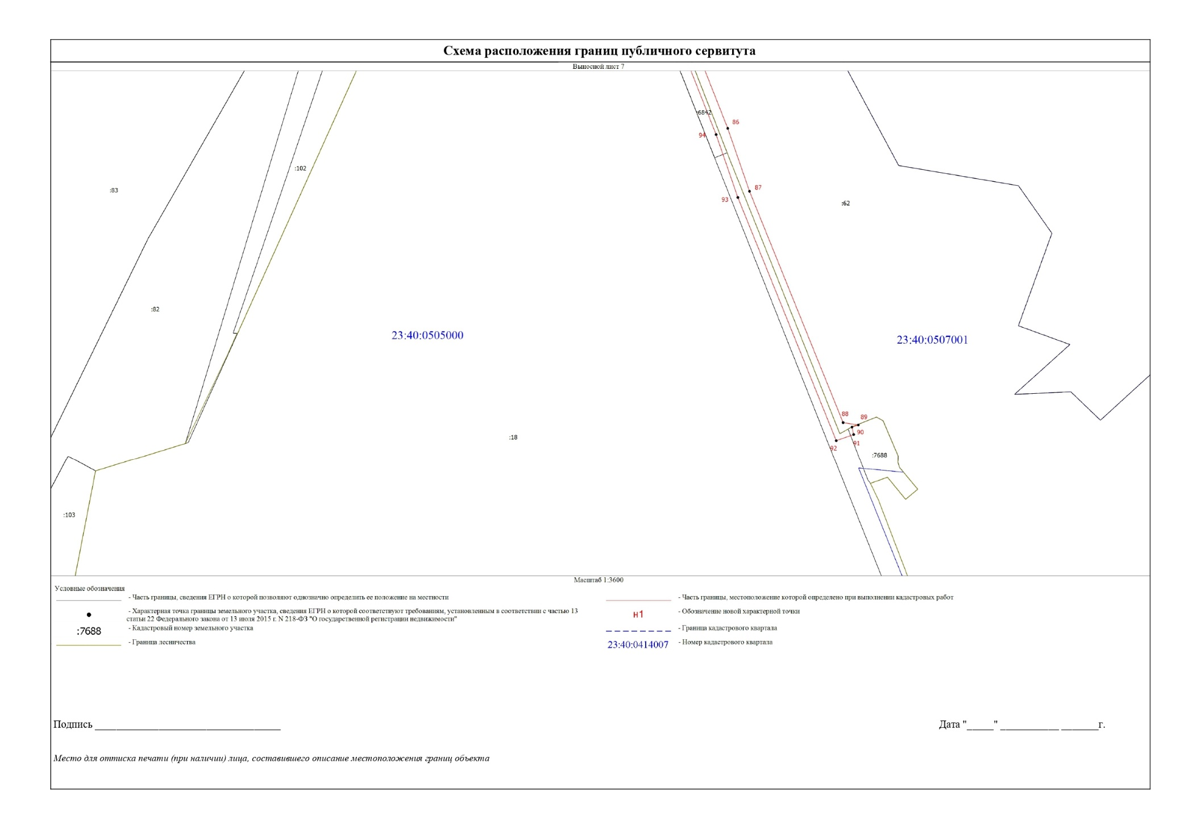

9 | Кадастровые номера земельных участков, в отношении которых испрашивается публичный сервитут
9 | 23:40:0000000:9134, 23:40:0000000:9133, 23:40:0000000:8472, 23:40:0000000:7688, 23:40:0000000:7378, 23:40:0000000:9213, 23:40:0301000:166, 23:40:0000000:6842, 23:40:0414008:461, 23:40:0414007:1121, 23:40:0414007:1122, 23:40:0414007:1123, 23:40:0414007:1124, 23:40:0414007:1126, 23:40:0414007:1127, 23:40:0414007:1133, 23:40:0414007:1134, 23:40:0507001:62, 23:40:0414001:6, 23:40:0414009:664, 23:40:0414009:134, 23:40:0414009:15, 23:40:0414009:178, 23:40:0414009:20, 23:40:0414009:501, 23:40:0414009:518, 23:40:0414009:519, 23:40:0414009:500, 23:40:0414009:25

